В воскресенье 30 июля в ТОС Западный с. Красный Чикой состоялось торжественное открытие сценической площадки.
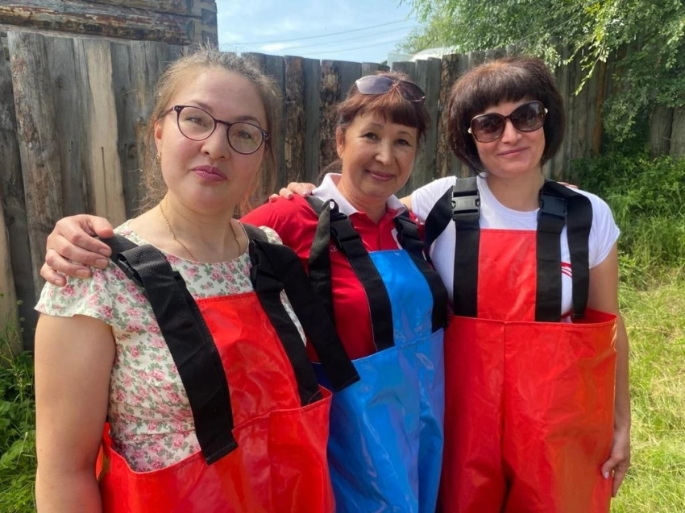
В 2023 году ТОС Западный стал победителем краевого конкурса проектов ТОС "РЕШАЕМ САМИ" в номинации "Мой край" с проектом "Во имя семьи". На реализацию проекта тосовцы получили 150 000 рублей. Цель проекта - строительство сценический площадки, руководитель проекта Екатерина Капустина.
ТОС Западный пришли поздравить председатель местного отделения РДДМ Ксения Литвиненко и исполняющая обязанности главы сельского поселения «Красночикойское» Людмила Беломестнова.
Недорезова Анжелика, директор Красночикойской ДЮСШ, провела музыкальную зарядку, все размялись и приняли участие в «Больших гонках» - командных соревнованиях с использованием оборудования для тимбилдинга.
Вероника Ивановна Сидорова подарила всем детям мороженое и ромашки с пожеланиями.
Для гостей была подготовлена большая творческая и развлекательная программа: Капустин Никита с шоу мыльных пузырей, песню о войне исполнила Валерия Самылина, Екатерина Капустина исполнила песню Гимн семьи. Самые активные жители Тоса были награждены благодарственными письмами и небольшими сувенирами.
"Семейный завтрак на траве", так называли следующее мероприятие, которое было приурочено к празднику Дню семьи ,любви и верности. Каждая семья тосовцев рассказала о своих семейных традициях, приготовила семейное блюдо.
Праздник удался на славу!!! Мероприятие закончилось совместным чаепитием!!!
От всей души поздравляем ТОС Западный с таким замечательным событием, желаем вам много новых идей и их успешной реализации!!!
